

Stötta Vintrosa IS Handboll P14/15
Genom att säkra din Bingolott till uppesittarkvällen 23 dec eller en Julkalender!

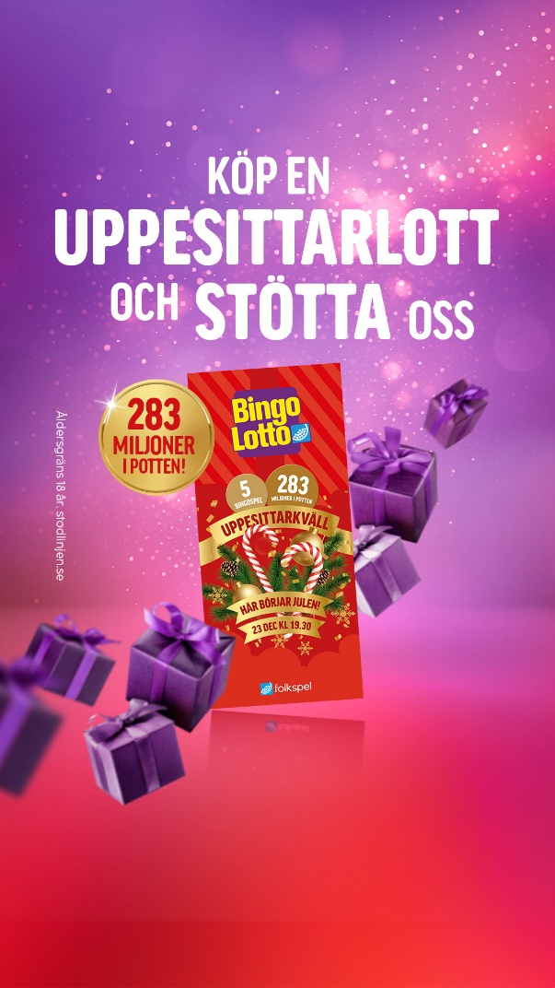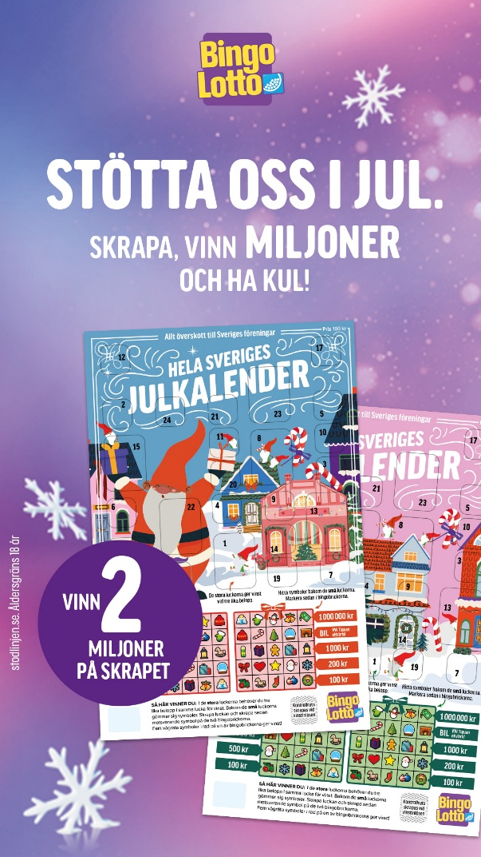

Pris:
X1 100 kr.
X2 200 kr.
X3 300 kr.
Julkalender 100 kr.

Säljarens namn:
Namn | X1 | X2 | X3 | Julkalender | Summa kr

